终端数据填报系统
使用手册
一个链接收集，自动汇总分析
适用：感染线 321 家重点终端
版本 1.0 | 2026 年 10 月
一、这是什么
一个网页。把链接发到群里，销售自己找到负责的终端填数；你打开同一个链接、输入口令，就能看到所有人的提交和自动生成的报告。不用再一家一家收表、合并、做透视。
底部三个按钮，对应三个页面：
页面 | 给谁用 | 做什么
填报 | 所有销售 | 找到自己的终端，填完提交
报告 | 管理员（口令） | 看回收率、结论、结构分析，导出 Excel
设置 | 管理员 | 改月份、生成分享链接、加终端、改选项
数据存在云端（Supabase），所有人填的是同一份；但销售只能写，看不到别人填的。
二、销售怎么填
这一节可以直接转发给销售。
① 打开链接：群里点开就行，手机、电脑都行，不用注册、不用登录。
② 找到自己的终端，两种方式：搜医院名任意几个字（如「南京」「乐山」），或点上方的区域按钮、再选省份。
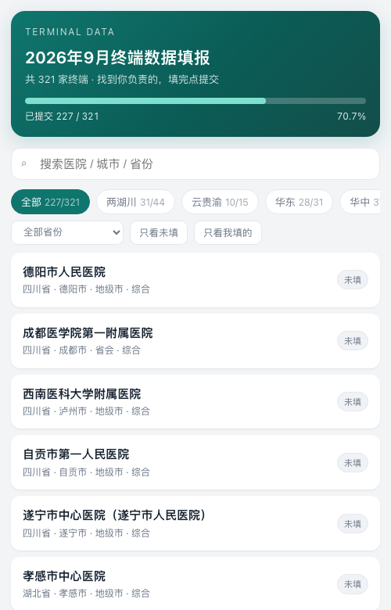
图 1 填报首页：搜索框 + 区域筛选 + 终端列表
③ 填写
点进终端后一共五块内容。上期数据会自动带出来，只需要改不对的地方。
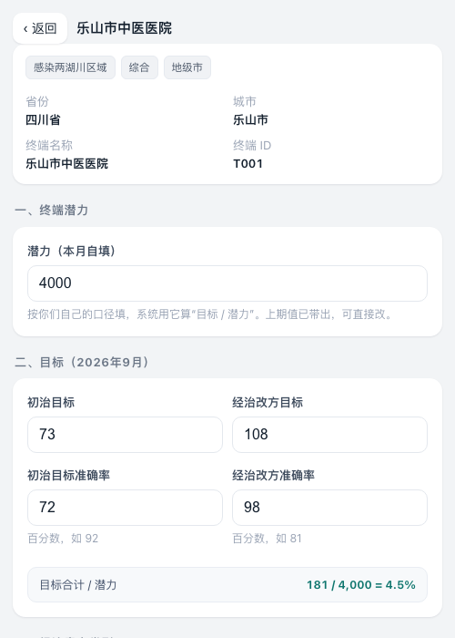 | 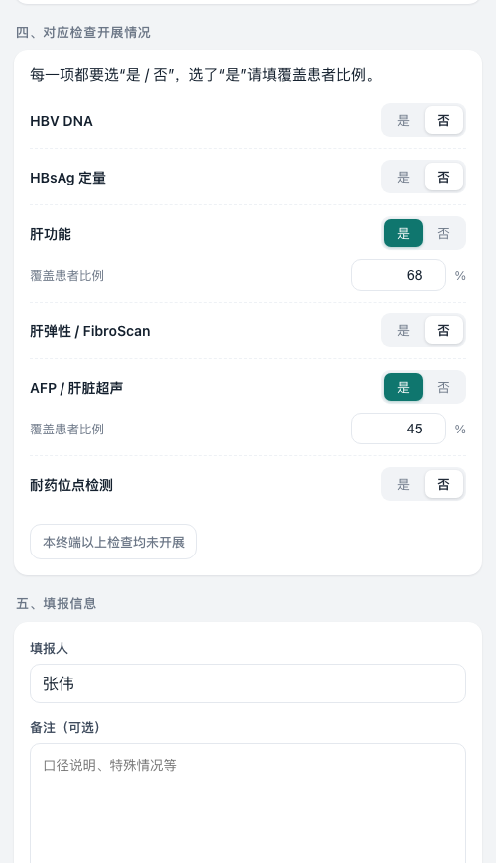
图 2 潜力与目标 | 图 3 经治类型与六项检查
- 经治患者类型：勾选后填人数；本月没有经治患者，勾最上面那个框。
- 检查开展：6 个项目，每一项都必须选「是」或「否」。选「是」再填覆盖患者比例。
⚠ 患者相关只填「人数」这类汇总值，不要填姓名、病历号。
④ 提交
点底部「提交」。填错了不用慌，重新提交一次就行，系统以最后一次为准，之前的记录也会留着。
⑤ 常见问题
问题 | 怎么办
搜不到我负责的医院 | 只输两个字试试（如「人民」「附属」），或按省份筛；还是没有就找管理员加
填到一半退出了 | 会自动暂存，再点回来还在
提交后想改 | 重新进这家终端，改完再提交一次
找不到自己填的 | 列表上方有「只看我填的」
三、管理员怎么用
每月流程（四步）
- 进「设置」，把「填报周期」填成本月，比如 2026-10（留空 = 跟随当前月份）
- 点「复制链接发群」，链接会自动带上月份参数
- 把链接和通知发到销售群
- 中途看「报告」盯回收率，截止后「导出明细 CSV」
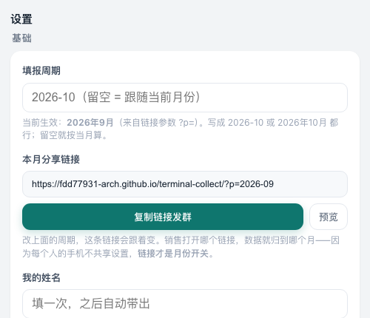
图 4 设置页：填报周期 + 本月分享链接（一键复制）
⚠ 最重要的一条：月份由「链接」决定，不是由设置决定。设置里的周期只影响你自己这台设备，销售的手机不共享你的设置。所以每换一个月，都要用「复制链接发群」拿到新链接，再发一次。
补收历史月份：在设置里填 2026-09，复制出来的链接会变成 …/?p=2026-09，从这个链接填的数据全部归到 9 月，不会和 10 月混在一起。
看报告
点「报告」，输入口令（建库时设置的那个）。输一次，当前标签页内不用重复输——销售没有口令，所以打不开这一页。

进去之后从上到下依次是：
- 回收率、目标合计、目标 / 潜力——四个关键数
- 关键结论：回收缺口、目标填 0、准确率超 100%、检查开展率最低项等，自动生成，可直接复制发群
- 回收进度（按区域）、检查开展率、经治患者结构
- 结构分析：专科 / 综合、省会 / 地级市 / 县域
- 潜力段 × 目标、区域汇总
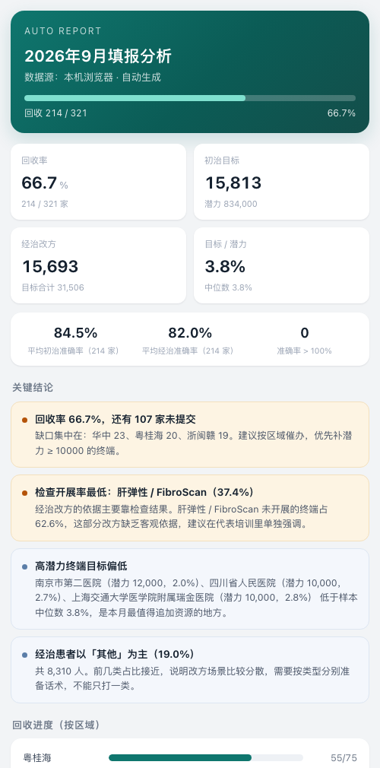
图 5 报告上半部分：关键数与自动结论
提交记录（谁改了什么）
每次提交都是追加一条，不覆盖。报告底部能看到：共几次提交、覆盖多少家、几家改过，以及最近 12 条的「时间 / 终端 / 填报人 / 初治-经治」。
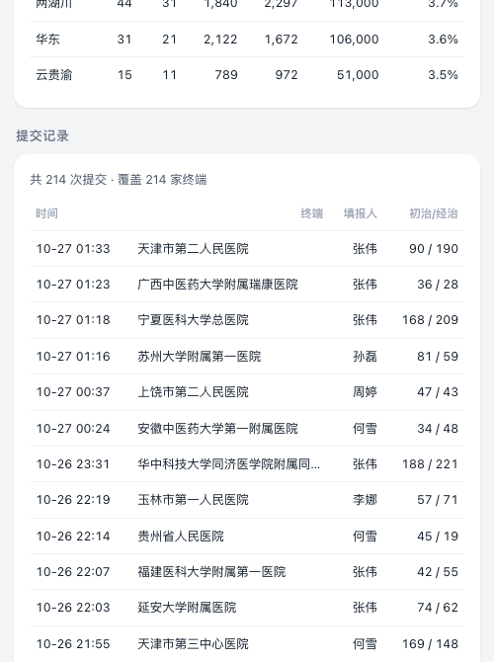
图 6 提交记录：能看出谁在什么时候交的
要追溯某一家改过几次，去 Supabase 的 Table Editor 里按 terminal_id 筛即可。
换月看历史
报告顶部会出现月份按钮（有几个月的数就有几个），点一下切到那个月，导出的明细也只包含当月。
加终端（比如那 155 家低潜力的）
设置 →「终端名单」：
- 只有一个汇总口径：点「插入 155 家汇总行」，谁负责谁填这一行
- 有逐家名单：文本框里一行一家粘进去，重名会自动跳过；只写名称也可以，要带区域就按「区域,省份,城市,名称,层级,专科/综合,潜力」七列写
改选项
设置 →「选项配置」，经治患者类型、检查项目都是一行一个。已经用过的旧选项不会丢，会继续显示在表单里。
四、数据是怎么存的
问题 | 答案
存在哪 | Supabase（新加坡节点）的 submissions 表
谁能写 | 任何拿到链接的人，但只能新增，读不到任何数据
谁能读 | 只有输入正确口令的人
能改能删吗 | 网页上没有入口；要删只能进 Supabase 后台
改数怎么算 | 同一家终端有多条时取最新一条，历史全部保留
导出 | 报告页「导出明细 CSV」「导出未填名单」，Excel 直接打开
关于网络
数据库域名是 supabase.co，国内部分网络访问不稳定。销售反馈打不开时：
- 先换 WiFi / 流量重试一次
- 还不行，把截图发给管理员——这种情况只能换国内数据库
这是目前唯一的外部依赖。页面本身在 GitHub Pages，国内访问一般正常。
技术信息（给 IT 或以后维护的人）
项目 | 地址 / 说明
网页地址 | https://fdd77931-arch.github.io/terminal-collect/
代码仓库 | github.com/fdd77931-arch/terminal-collect
数据库 | Supabase 项目 terminal-collect（新加坡）
更新页面 | 改完文件后运行 bash deploy.sh
改口令 | Supabase SQL Editor 里重新执行 report_rows 函数，换个字符串
五、发群里的通知模板
直接复制下面这段，把日期改掉：
【9月终端数据填报】
链接：https://fdd77931-arch.github.io/terminal-collect/?p=2026-09

打开后搜索你负责的医院，点进去填完提交。一家一条，填错了重新提交一次即可，以最后一次为准。

每家要填：潜力、初治目标、经治改方目标、两个准确率、经治患者类型及人数、6 项检查是否开展。

手机打开约 2 分钟一家。截止：X 月 X 日 18:00。

截止前一天再发一条催办，附上未填名单（报告页「导出未填名单」直接得到）。

